ODGOJNO – OBRAZOVNO PODRUČJE: UPOZNAVANJE ŠKOLE I RADNE OKOLINE
1. ZADATAK: OBOJITE SLIKU SATA!

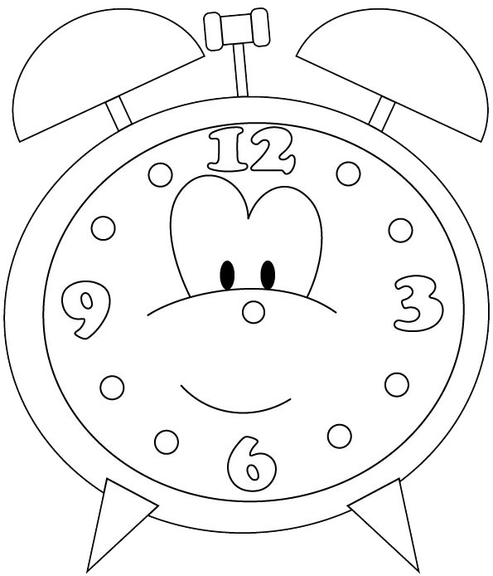

2. ZADATAK: NAPIŠITE KOLIKO JE SATI!

* Slike su uzete s internetskih stranica:
http://www.bestcoloringpagesforkids.com/wp-content/uploads/2013/12/Clock-Coloring-Pages-For-Kids.jpg
:

